

Vào trình duyệt web.

Tra utraviewer.

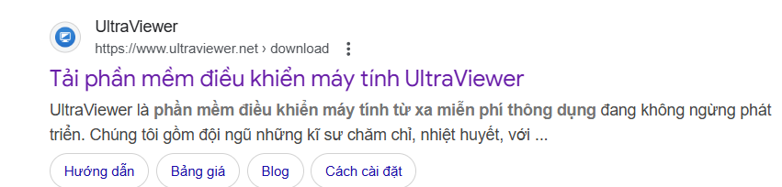

Click vào link.

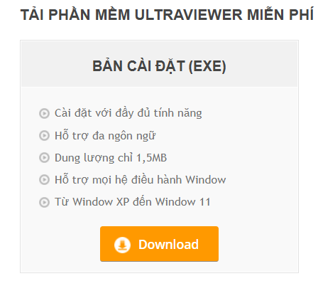Chọn download -> Tải vè cà cài đặt.

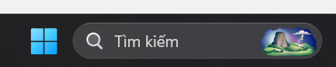

Vào phần tìm kiếm của thanh taskbar -> tìm kiếm phần mêm muốn xoá -> chọn gã cài đặt

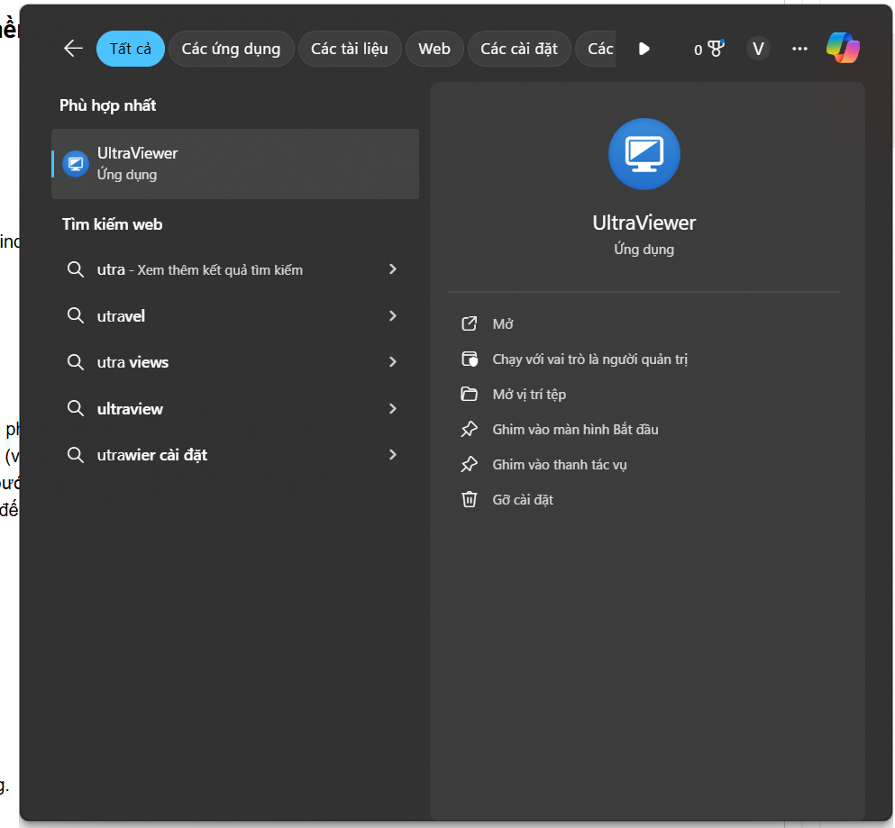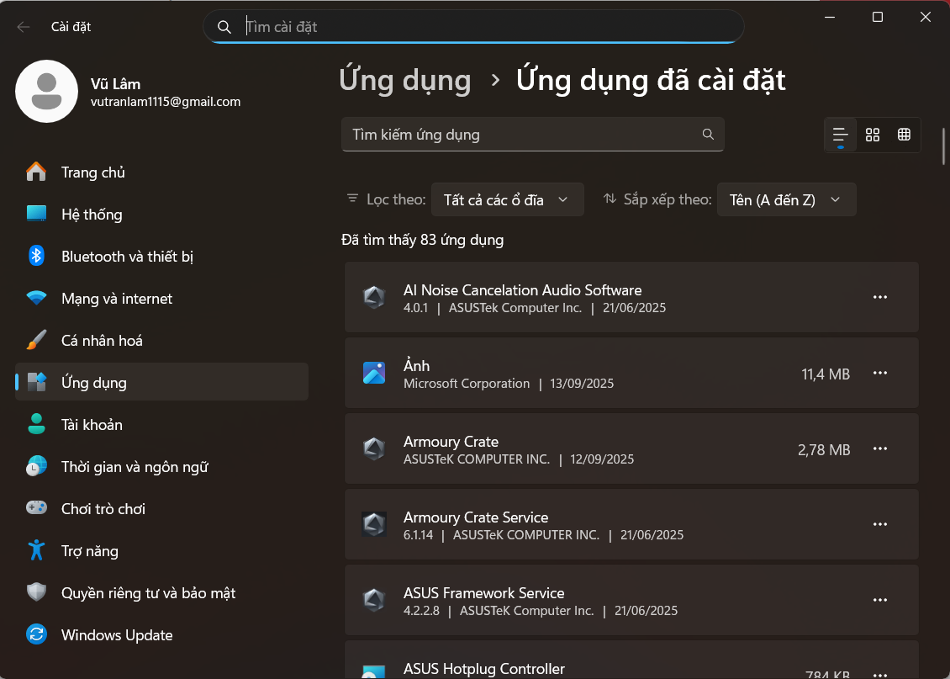

Tìm kiếm ứng dụng muốn xoá

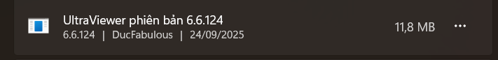

Bấm vào dấu 3 chấm -> chọn gỡ cài đặt.